Apontei a ordem 2327133 operação 0070 - SC-APO-CF

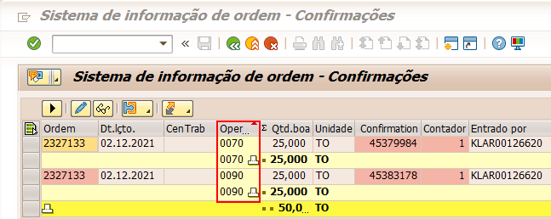

Recebemos no KFAT

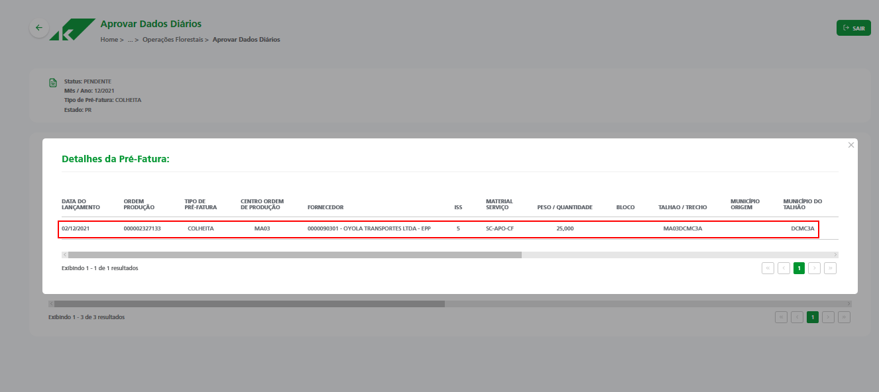

Encerrei a Ordem técnicamente, onde a operação 0070 aparece eliminada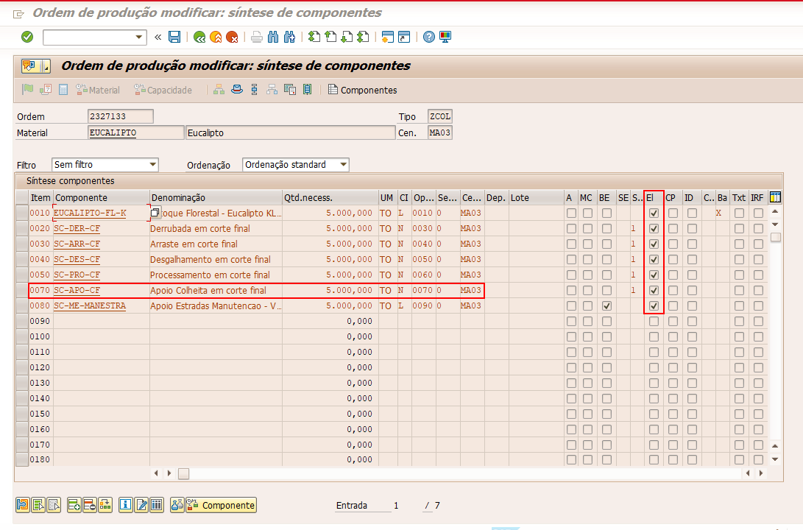

Após reprocessar a linha dessa ordema coluna em verificação ficou em branco.(Erro)

Correto não deveria aparecer mais essa linha no KFAT, porque só processamos ordens abertas.

